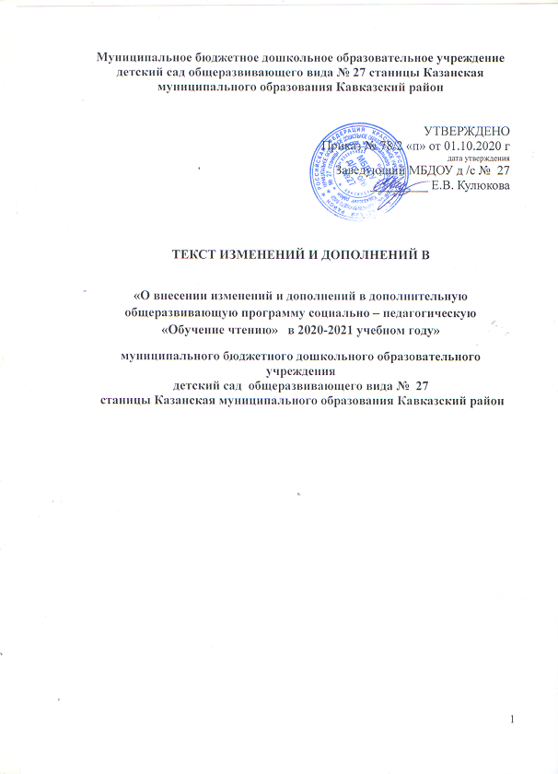Обоснование внесения изменений и дополнений в дополнительную общеразвивающую программу социально – педагогическую «Обучение чтению» в 2020-2021 учебном году
В связи с изменением контингента воспитанников в группах общеразвивающего вида, и с учётом пожеланий родителей внести изменения:
в раздел III «Организационный раздел» - расписание ООД

РАСПИСАНИЕ
образовательной деятельности по платным образовательным услугам на 2020-2021 учебный год

№ п\п | Группа | Педагог | График работы | Время
1 | Группа «Обучение чтению» 1 год обучения » | Кутепова Ольга Петровна воспитатель ДОУ. | Понедельник | 16.00-16.25
 |  |  | Среда | 16.00-16.25

